1. 필요한 클래스들

(1) Student : 학생의 이름, 학번을 저장한다.

(2) ClassRoll : Student 객체의 배열과 과목의 이름, 현재 인원수, 최대 인원수를 저장하고, 이용한다.

(3) Driver : ClassRoll 클래스를 이용한다

클래스 다이어그램

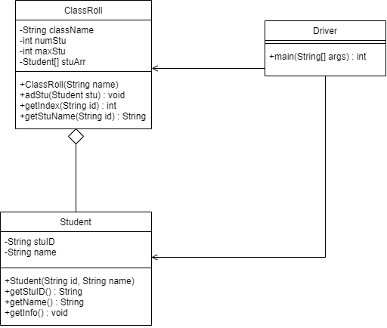

2. 각 클래스 설계

(1) Student클래스

-변수

- String stuID: 학번

- String name: 학생의 이름

- 메소드

- 생성자 메소드

- 목적: Student 객체를 만들면서 매개변수로 전달받은 학번과 이름으로 변수를 초기화한다.

- 매개변수: String id, String name

- 알고리즘

1. this.stuID = id을 실행한다.

2. this.name = name을 실행한다.

-

- getStuID 메소드

- 목적: 학번을 반환한다.

- 매개변수: 없음

- 반환값: String stuID

- 알고리즘

1. stuID를 반환한다

- getName 메소드

- 목적: 이름을 반환한다.

- 매개변수: 없음

- 반환값: String name

- 알고리즘

1. name를 반환한다

- getInfo 메소드

- 목적: 이름과 학번을 출력한다

- 매개변수: 없음

- 반환값: 없음

- 알고리즘

1. "이름 : " + getName() 을 출력한다.

2. “학번 : “ + getStuID() 을 출력한다

(2) ClassRoll클래스

-변수

- String className : 과목의 이름

- int numStu : 현재 학생의 수

- int maxStu : 최대 학생 수

- Student[] stuArr : 학생들의 배열

- 메소드

- 생성자 메소드

- 목적: ClassRoll 객체를 만들면서, 변수를 초기화한다. stuArr 배열을 만든다.

- 매개변수: String name

- 알고리즘

1. this.className = name 을 실행한다

2. this.numStu = 0 을 실행한다

3. this.maxStu = 10을 실행한다

4. stuArr = new Student[maxStu]을 실행한다.

- addStu 메소드

- 목적: 학생을 추가한다.

- 매개변수: Student stu

- 반환값: 없음

- 알고리즘(순서도)

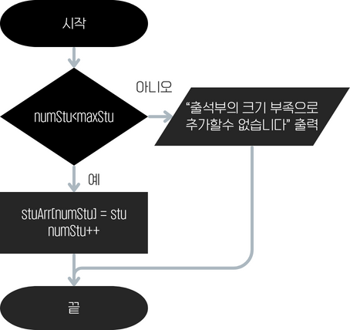

- getIndex 메소드

- 목적: 특정 학번을 가진 학생의 인덱스를 반환한다.

- 매개변수: String id

- 반환값: int index

- 알고리즘(순서도)

- getStuName 메소드

- 목적: 학생을 학번으로 찾는다

- 매개변수: String id

- 반환값: String name

- 알고리즘(순서도)

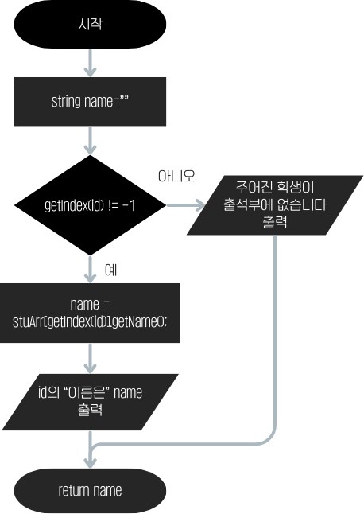

(3) Driver 클래스

- 변수: 없음

- main 메소드

- 지역 변수: Scanner sc : Scanner 객체를 가르키는 변수, int num = 0 : 동작을 선택할 번호, String className : 교과목의 이름, ClassRoll cr : ClassRoll 객체를 가르키는 변수, String name : 추가할 학생의 이름, String id : 추가할 학생의 학번, String id_tmp : 찾을 학생의 학번

- 알고리즘(순서도)

